INFORME DE FISCALIZACIÓN AMBIENTAL

INSPECCIÓN AMBIENTAL

CANTERA SANTA BARBARA

DFZ-2016-702-VIII-RCA-IA

 | Nombre | Firma
Aprobado | Emelina Zamorano Ávalos
Revisado | Juan Pablo Granzow Cabrera
Elaborado | Hugo Ramírez Cuadra

Tabla de Contenidos
1. RESUMEN. 3
2. IDENTIFICACIÓN DEL PROYECTO, INSTALACIÓN, ACTIVIDAD O FUENTE FISCALIZADA 4
2.1. Antecedentes Generales 4
2.2. Ubicación y Layout 5
3. INSTRUMENTOS DE GESTIÓN AMBIENTAL QUE REGULAN LA ACTIVIDAD FISCALIZADA. 7
4. ANTECEDENTES DE LA ACTIVIDAD DE FISCALIZACIÓN. 8
4.1. Motivo de la Actividad de Fiscalización. 8
4.2. Materia Específica Objeto de la Fiscalización Ambiental. 8
4.3. Aspectos relativos a la ejecución de la Inspección Ambiental. 8
4.3.1. Primer día de inspección 8
4.3.2. Esquema de recorrido 9
4.3.3. Detalle del Recorrido de la Inspección. 10
4.4. Aspectos relativos al Seguimiento Ambiental 11
4.4.1. Documentos Revisados 11
5. HECHOS CONSTATADOS. 12
5.1. Volúmenes de extracción de áridos 12
5.2. Superficie de zona de extracción de áridos 17
5.3. Cierre Operación de Cantera 23
5.4. Plan de Manejo Forestal 29
6. CONCLUSIONES. 30
7. DOCUMENTACIÓN SOLICITADA Y ENTREGADA. 34
8. ANEXOS. 35

RESUMEN.

El presente documento da cuenta de los resultados de las actividades de fiscalización ambiental realizadas por la Superintendencia del Medio Ambiente, junto a la Corporación Nacional Forestal (CONAF) de la Región del Biobío y la Dirección Regional de Vialidad (MOP) del Biobío, a la unida fiscalizable denominada “Cantera Santa Bárbara” perteneciente al Titular Ditoner y Cía. Ltda. Debido a que el proyecto se encontraba en fase de cierre y abandono ya ejecutado, fue necesario realizar una coordinación previa con la persona natural dueña del predio donde operaba la cantera, contando también con la participación durante la inspección del Representante Legal de Ditoner y Cía. Ltda. Finalmente la actividad de inspección fue desarrollada con fecha 10 de marzo de 2016 junto a CONAF y de la Dirección Regional de Vialidad del MOP, de la Región del Biobío.

La Cantera Santa Bárbara se encuentra ubicada en la comuna de Coronel, específicamente en la Ruta O-852, Camino a Patagual, a la altura del Km 5,6 de esta ruta en el Fundo Chillancito-El Laurel. El proyecto fue calificado por RCA N° 168/2011 y consistía durante su fase de operación, en intervenir una superficie de total aproximada de 3,75 hectáreas, al interior del Fundo El Laurel. Para estos efectos, el proyecto contempló la instalación de una Planta Chancadora, la habilitación de áreas de acopio de material y descartes, así como la ejecución de actividades relativas a frentes de trabajo, deforestación y retiro de capa vegetal, además de la ejecución de planes de manejo forestal para corte y reforestación, dado que el terreno originalmente se encontraba cubierto por plantaciones de eucaliptus.

En la DIA del proyecto original y en la RCA N° 168/2011 que lo calificó favorablemente, se estimó que el volumen de producción máximo sería de 406.171 m³ de material extraído en un horizonte de 4 años, los cuales finalizarían durante el primer semestre del 2015, mediante la habilitación de 6 terrazas que conformaban los frentes de trabajo, también llamados zonas de extracción.

Cabe señalar que esta unidad fiscalizable ya había sido fiscalizada en el año 2014 (Anexo 1) en dos ocasiones y cuyas conclusiones de ese informe son que: (i) se verificó que las obras de extracción, ocurrieron en una superficie a intervenir superior a la autorizada ambientalmente; además (ii) que el volumen extraído de áridos es el doble de lo autorizado ambientalmente; y que (iii) se verificó la ocurrencia de un deslizamiento de material limo-arcilloso no consolidado como resultado de las obras de extracción de áridos con afectación a la Ruta O-852, situación que no fue informado a la autoridad ambiental como impacto ambiental no previsto.

Las materias relevantes objeto de la actual fiscalización incluyeron verificar las condiciones de las medidas de la fase de cierre contempladas en la RCA N° 168/2011, las que cuentan (i) volúmenes de extracción de áridos, (ii) superficie de afectación de la extracción, (iii) condición de estabilidad del frente de trabajo, (ii) manejo de aguas lluvias, (iii) cierre de botaderos de estériles, (iv) manejo de suelo vegetal removido (v) estado de reforestaciones, respecto del cierre de la actividad.

Entre los hechos constatados que representan hallazgos se encuentran:

- El volumen de extracción total de proyecto según RCA N° 168/2011 corresponde a 406.171 m³, del examen de información realizado a informe de topografía se concluye que en el periodo 2011 al 2014 de la cantera se ejecutó una extracción de 553.516 m³ con una tasa anual de extracción sobre los 104.637 m³.
- La superficie total de emplazamiento del proyecto y sus diferentes partes correspondía a 3,75 hectáreas, según RCA N° 168/2011. A través de una medición del área total utilizada por el proyecto, se concluye que una vez cerrado el proyecto, este se emplazó en 6,33 hectáreas en total, sobrepasando lo autorizado.
- Si bien el cierre de la cantera se ejecutó dentro de las medidas señaladas en la RCA N° 168/2011, se constata que la zona del frente de extracción, que se desprendió en el año 2014, no fue reforzada para evitar inestabilidad del talud, lo que puede generar riesgos de derrumbe y posible nueva rotura de carpeta en la ruta aledaña.
- Se constata que el plan de manejo forestal no se encuentra aprobado por CONAF y que no se realizó la reforestación planificada.

IDENTIFICACIÓN DEL PROYECTO, INSTALACIÓN, ACTIVIDAD O FUENTE FISCALIZADA

Antecedentes Generales

Identificación de la actividad, instalación, proyecto o fuente fiscalizada:
CANTERA SANTA BARBARA

Región:  Región del Biobío | Ubicación específica de la actividad, proyecto o fuente fiscalizada:  Camino a Patagual Km 5,6, sector Fundo El Laurel, comuna de Coronel, Provincia de Concepción, VIII Región del Biobío.
Provincia:
De Concepción
Comuna:
Coronel
Titular de la actividad, instalación, proyecto o fuente fiscalizada:  Ditoner y Cía. Ltda. | RUT o RUN:  52.003.127-8
Domicilio titular:  Tucapel N° 1145, comuna de Concepción, Región del Biobío | Correo electrónico:  raulbahamondes@ditoner.cl,  miriam.venegas.sabando@gmail.com
Teléfono:
(56-41)-285 3833; (56-9) 9934 9587
Identificación del representante legal:  Raúl Dagoberto Bahamondes Soto | RUT o RUN:  10.502.761-3
Domicilio representante legal:  Tucapel N° 1145, , comuna de Concepción, Región del Biobío | Correo electrónico:  raulbahamondes@ditoner.cl,  miriam.venegas.sabando@gmail.com
Teléfono:
(56-41)-285 3833; (56-9) 9934 9587
Fase de la actividad, proyecto o fuente fiscalizada:
Cierre

Ubicación y Layout
Figura 1. Mapa de ubicación local (Fuente: Google earth, 2016).

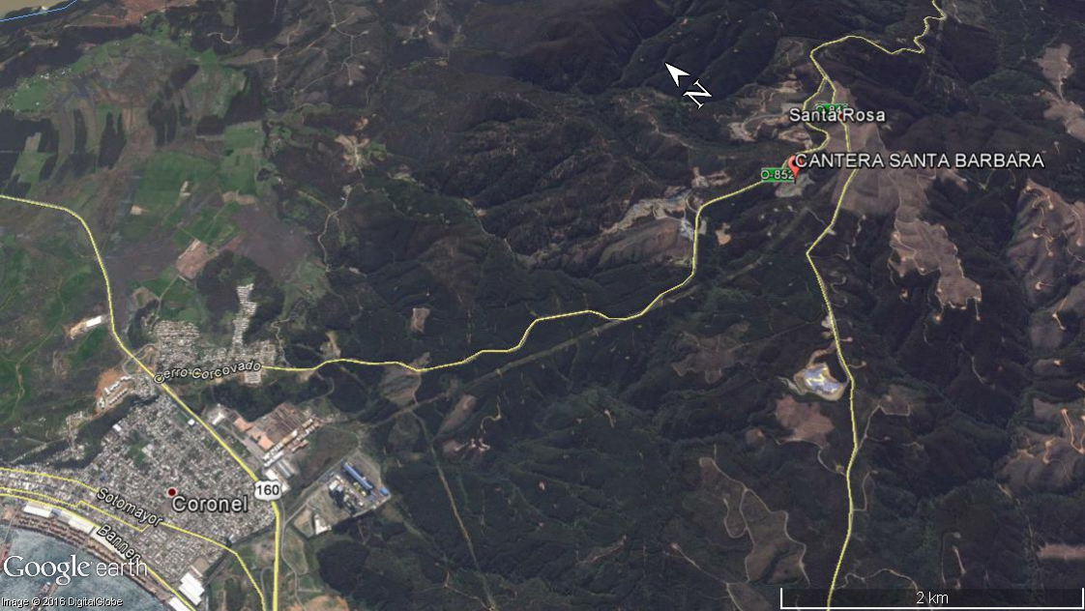
Coordenadas UTM de referencia (En DATUM WGS 84)
Datum: WGS 84 | Huso: 18 S | UTM N:5.898.110 | UTM E: 670.277
Ruta de acceso: Saliendo desde Concepción por la Ruta 160 en dirección a Coronel, se accede al Bypass Coronel. Al llegar al sector del acceso a Patagual, se ingresa a la Ruta O-852, Camino a Patagual. Se debe transitar hasta el Km 5,6 de esta ruta, hasta llegar al Fundo Chillancito-El Laurel, cuyo acceso se encuentra a mano derecha de la ruta.

Figura 2. Layout del proyecto (Fuente: Google earth, 2016).

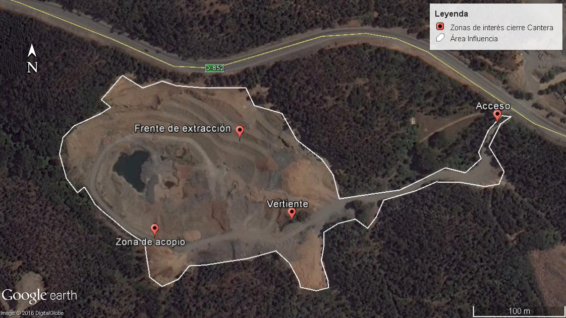

INSTRUMENTOS DE GESTIÓN AMBIENTAL QUE REGULAN LA ACTIVIDAD FISCALIZADA.

Identificación de Instrumentos de Gestión Ambiental que regulan la actividad, proyecto o fuente fiscalizada.

N° | Tipo de instrumento | N°/  Descripción | Fecha | Comisión / Institución | Nombre de la actividad, proyecto o fuente regulada | Comentarios | Instrumento fiscalizado
RCA | 168 | 2011 | 06-09-2006 | COREMA Biobío | AUMENTO DE LA EXTRACCION Y PROCESAMIENTO DE ARIDOS, CANTERA SANTA BARBARA | RCA | SI

ANTECEDENTES DE LA ACTIVIDAD DE FISCALIZACIÓN.

Motivo de la Actividad de Fiscalización.

Motivo:  Programada | Descripción del motivo:  Según Resolución Exenta SMA N°1223/2015 que fija Programa y Subprogramas Sectoriales de Fiscalización Ambiental de Resoluciones de Calificación Ambiental para el año 2016.

Materia Específica Objeto de la Fiscalización Ambiental.

- Volúmenes de extracción de áridos
- Área de afectación de la extracción
- Condición de estabilidad del frente de trabajo,
- Manejo de aguas lluvias,
- Cierre de botaderos de estériles,
- Manejo de suelo vegetal removido
- Estado de reforestaciones, respecto del cierre de la actividad.

Aspectos relativos a la ejecución de la Inspección Ambiental.

Primer día de inspección

Fecha de realización:  10-03-2016 | Hora de inicio:  9:45 |  | Hora de finalización:  12:50
Fiscalizador encargado de la actividad:  Hugo Ramírez Cuadra |  |  | Órgano:  Superintendencia del Medio Ambiente. Región del Biobío
Fiscalizadores participantes:  Hector Araya Garcés  Rafael Carrasco Contreras  Rodrigo Fuenzalida Ávila |  |  | Órganos:  Dirección Regional de Vialidad Región del Biobío  CONAF Región del Biobío  CONAF Región del Biobío
Existió oposición al ingreso: No |  | Existió auxilio de fuerza pública: No
Existió colaboración por parte de los fiscalizados: Sí |  | Existió trato respetuoso y deferente: Sí
Entrega de antecedentes solicitados: Sí |  | Entrega de acta: (En caso de ser Sí, Anexo 2)
Observaciones:
En atención a que en el predio de la Cantera Santa Bárbara no existía una oficina con las condiciones para realizar el acta, durante la reunión de inicio de la Inspección Ambiental, se llega al acuerdo con el Sr. Raúl Bahamondes Soto (Representante Legal de Ditoner y Cía. Ltda.) de entregar el Acta de Inspección con fecha 11 de marzo de 2016, lo anterior base en lo establecido en el Artículo duodécimo y de la Resolución Exenta SMA N° 1184 de fecha 14 de diciembre de 2015, que Dicta e Instruye Nomas de Carácter Genera sobre Fiscalización Ambiental y Deja Sin Efecto las Resoluciones que Indica.

Esquema de recorrido

Figura 3. Esquema de recorrido de inspección grupo 1 (Fuente: Google earth, 2016).

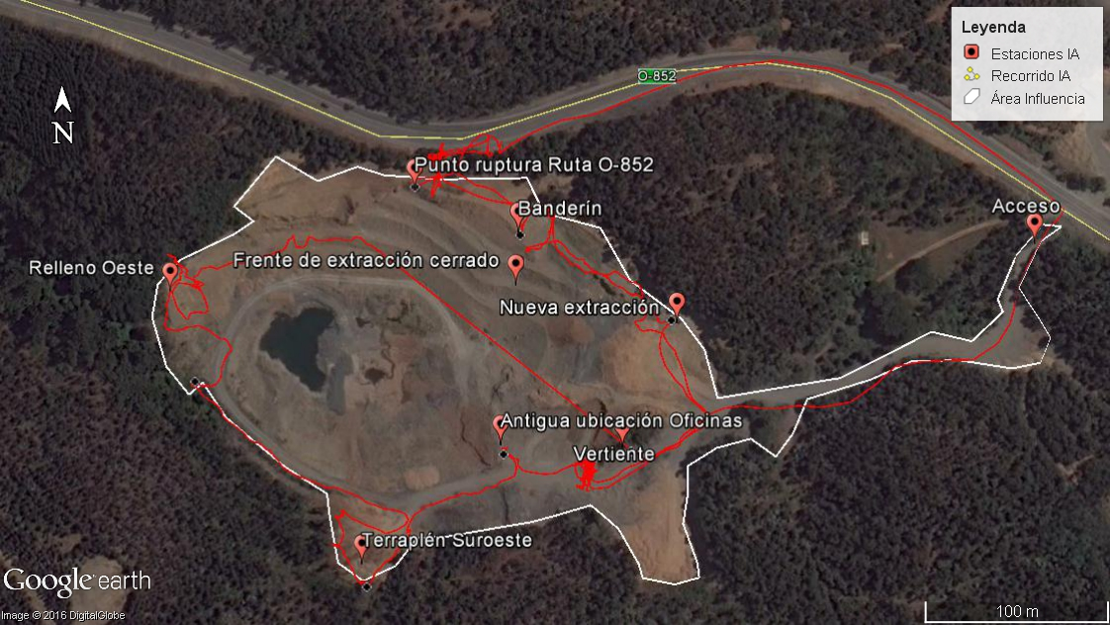

Detalle del Recorrido de la Inspección.

N° de estación | Nombre del sector | Descripción estación
1 | Punto de Reunión | Punto de encuentro dónde se realizó la reunión de inicio de la inspección ambiental. Coordenadas Este: 670.410; Norte: 5.897.898. Datum WGS 84 Huso 18, dentro del predio de la cantera.
2 | Antigua ubicación de Oficinas | Sector dónde se ubicaban las antiguas oficinas administrativas y desde dónde se podía observar todos los puntos de interés de la Cantera. Coordenadas Este: 670.410; Norte: 5.897.898. Datum WGS 84 Huso 18
3 | Terraplén Suroeste | Relleno de material pétreo y estériles ubicado al sur oeste de la cantera. Coordenadas Este: 670.325; Norte: 5.897.823. Datum WGS 84 Huso 18
4 | Relleno Oeste | Relleno de material pétreo y estériles ubicado al oeste de la cantera. Coordenadas Este: 670.227; Norte: 5.897.948. Datum WGS 84 Huso 18.
5 | Frente de extracción | Sector de la cantera dónde se realizaba la extracción de rocas al momento de su operación. Coordenadas Este: 670.412; Norte: 5.897.998. Datum WGS 84 Huso 18
6 | Vertiente | Sector dónde se ubica afloramiento de agua subterránea. Coordenadas Este: 670.484; Norte: 5.897.896. Datum WGS 84 Huso 18
7 | Nueva extracción en frente antiguo | Punto ubicado en el frente de extracción cerrado, dónde ocurría extracción de roca por parte de empresa EBACO, según informó Sra. Rosa Olivares, dueña del predio arrendado durante la operación de Ditoner y Cía. Ltda. Coordenadas Este: 670.510; Norte: 5.897.971. Datum WGS 84 Huso 18
8 | Punto de ruptura de la ruta O-852 | Punto dónde ocurrió ruptura de la ruta O-852 con fecha constatado en inspección ambiental de fecha 25-06-2014. Coordenadas Este: 670.389; Norte: 5.898.069. Datum WGS 84 Huso 18.

Aspectos relativos al Seguimiento Ambiental

Documentos Revisados

Nombre del informe(es) revisado (s) | Aspecto ambiental relevante | Código  SSA | Fecha de recepción documento | Periodo que reporta |  | Organismo encomendado | Organismo revisor | Estado de conformidad | N° de hecho constatado
 |  |  |  | Desde | Hasta
(*) | -- | -- | -- | -- | -- | -- | -- | -- | --

(*) El proyecto en su RCA no compromete seguimientos ambientales.

HECHOS CONSTATADOS.

Volúmenes de extracción de áridos

Número de hecho constatado: 1 | Estación N°: 1, 5
Documentación solicitada y entregada:
- Informe topográfico de volúmenes y emplazamiento de extracción. JULIO 2014
- Anexo 5 Proyecto de extracción. DICIEMBRE 2010.
- Perfiles Transversales y Longitudinal. Plano BAH110-11002-PLPT-REV1. Septiembre 2010.
- Planta General de extracción. Plano BAH110-11002-PLT-REV1
- Informe de cota de abandono 28-03-2016
- Plano 1 -3 Planta General. Lamina BAHAM_PAT_2012_PLPT_REV1. Fecha Junio 2014
- Plano 2 -3 Perfiles Transversales. Lamina BAHAM_PAT_2012_PLPT_REV1. Fecha Julio 2014
- Plano 3 -3 Perfiles Transversales. Lamina BAHAM_PAT_2012_PLPT_REV1. Fecha Julio 2014

Exigencias:
DIA AUMENTO DE LA EXTRACCIÓN Y PROCESAMIENTO DE ÁRIDOS, CANTERA SANTA BÁRBARA. Extracto Página 13 Punto 3.2.3

3.2.3 Cubicación de las cuñas de extracción
Se estima que se alcanzará una producción máxima estimada en 406.171 m³ de material extraído en un horizonte de 4 años.

3.5 VIDA ÚTIL DEL PROYECTO
La presente DIA se realiza para la extracción de áridos de la cantera Santa Bárbara por un periodo de 4 años.

RCA N° 168/2011 Página 5 a página 8
Cubicación de las Cuñas de extracción
Se estima que se alcanzará una producción máxima estimada en 406.171 m³ de material extraído en un horizonte de 4 años. El tipo de roca a explotar corresponde a roca metamórfica. La profundidad mínima de extracción tomando como referencia la cobertura de suelo es de 50 cm y de máxima es de 100 cm.
A continuación se detallan los volúmenes estimados a extraer por zona.

Perfil | Área (m²) | Área Prom. (m²) | Distancia (m) | Vol. Parcial (m³) | Vol. Total (m³)
0+000 | 0
0+030 | 3,27 | 1,64 | 6,31 | 10 | 10
0+046 | 634,71 | 318,99 | 16,46 | 5.251 | 5.261
0+066 | 1.408,22 | 1.021,47 | 20,02 | 20.450 | 25.711
0+086 | 1.715,67 | 1.561,95 | 20,02 | 31.270 | 56.981
0+106 | 2.151,36 | 1.933,52 | 20,02 | 38.709 | 95.690
0+126 | 2.397,15 | 2.274,26 | 20,02 | 45.531 | 141.220
0+146 | 2.530,53 | 2.463,26 | 20,04 | 49.375 | 190.596
0+166 | 3.158,12 | 2.844,33 | 20,04 | 51.000 | 247.596
0+186 | 2.092,61 | 2.625,37 | 20,04 | 52.612 | 300.208
0+206 | 1.986,46 | 2.039,52 | 20,04 | 40.872 | 341.080
0+226 | 1.562,89 | 1.774,66 | 20,01 | 35.511 | 376.591
0+245 | 697,54 | 1.130,22 | 20,00 | 22.604 | 399.195
0+260 | 0 | 348,77 | 20,00 | 6.975 | 406.171
 |  |  |  | TOTAL | 406.171

Se controlará en terreno el volumen total de extracción el cual es expuesto en la tabla anterior, además, se controlará la ejecución de la terrazas, cuyas cotas son expuestas en la siguiente tabla. En el Anexo 5 de la DIA se adjunta el proyecto de extracción con sus respectivos planos.

Terrazas | Cota
1 | 76.2
2 | 82.2
3 | 88.2
4 | 64.2
5 | 96.6
6 | 102.6
[…]”

Hechos :
- Inspección Ambiental

Con fecha 10-03-2016 los fiscalizadores de la SMA junto a CONAF y la Dirección Regional de Vialidad, ingresaron al predio del proyecto, realizando en el lugar la reunión de inicio junto al Sr. Raúl Bahamondes Soto y Miriam Venegas ambos de la empresa DITONER y CIA LTDA. , además de la Sr. Sara Olivares Contreras dueña del predio donde operaba la cantera Santa Bárbara. En la reunión se realizaron las siguientes consultas:

a) En relación a la consulta de si actualmente la cantera se encontraba operando, la Sra. Olivares señaló que actualmente no se encuentra en operación; sin embargo, declaró que si existe ingreso de camiones para hacer ingreso y disposición de material de rechazo.
b) En relación al estado actual de la cantera los fiscalizadores muestran el documento notarial denominado Acta de Verificación de fecha 05 de mayo de 2015 (Anexo 3) que fue entregado por el Sr. Bahamondes en reunión previa a la fiscalización. Haciendo referencia a este documento se realizaron la consulta de la ubicación de las instalaciones retiradas y si existen nuevos movimiento de tierras o extracciones.

El Sr. Bahamondes señaló al momento de la inspección que se observan movimientos de tierra y extracción de material pétreo nuevos, en el punto dónde se ubicaba la planta de chancado, además del talud del frente de extracción ubicado inmediatamente arriba del área de localización de las oficinas administrativas y del galpón de mantenimiento. El Sr. Bahamondes declaró que ellos una vez realizado el cierre y una vez levantada el acta notarial no realizaron movimientos de áridos ni tampoco extracciones. Además por otra parte señaló que existe un nuevo acopio de material ubicado en el sector sur este de la cantera, el cual ellos (como titulares de la RCA 168/2011) no construyeron.

Luego de finalizada la reunión de inicio, los fiscalizadores procedieron a realizar la inspección por el frente de extracción cerrado, la cual es llevada a cabo por fiscalizadores de la SMA y Vialidad Junto al Sr. Bahamondes.
En este sector los fiscalizadores observan que no existen obras u acciones asociadas a las operaciones de extracción de áridos, lo que tiene relación con el cierre propuesto por el Titular, cuya fecha estimada correspondía a Junio de 2015 según Carta del Sr. Raul Bahamondes de fecha 27 de marzo de 2015 (Anexo 4) y que fue verificada notarialmente con fecha 05 de mayo de 2015 mediante acta notarial (Anexo 3).

- Resultados de examen de Información:

Se realizó examen de información de los siguientes documentos entregados:

• Informe topográfico de volúmenes y emplazamiento de extracción. JULIO 2014 (Anexo 4)
En este Informe el objetivo es cuantificar el volumen de extracción efectiva (geométrica) de áridos a la fecha de junio de 2014.
En el informe se realiza un análisis de proyección en planta, comparándose el plan de extracción original con lo realmente ejecutado hasta junio del 2014.
Al examinar este informe se constata que existe un reconocimiento del hecho que existe una sobreexplotación de áridos y por ende un sobreproducción del volumen de lo autorizado ambientalmente, específicamente en la zona Sur-Oeste (15 a 20 m aproximado) y en el lado Este una sobreexplotación de 15 m.

Además mediante análisis de proyección de 13 perfiles topográficos se realiza cuantificación de extracción proyectada y la sobrexplotada, la cual se resume en tabla de extracción total de 2009 – 2014 (página 10 del documento), la cual entrega un volumen total de 672.244 m³.

Luego en Tabla 3 del Informe se presenta un reporte de material extraído proveniente de facturas y órdenes de pago desde el año 2010 al 2014, la cual resume los volúmenes extraídos de la cantera y se identifica que se han extraído 959.672 m³ de áridos y 278.707 m³ de material de rechazo, no comercializable. Del análisis se concluye un total de 1.238.379 m³ extraídos con un porcentaje de rechazo de 22%. Además la empresa titular señala que el volumen es cuantificado mediante capacidad de los camiones que despachaban el árido, por ende se presenta el esponjamiento del material como factor a considerar, con un aumento de volumen de 40%. Lo anterior entrega un volumen extraído efectivo, sin factor de esponjamiento, de 884.556 m³.

Se procedió a realizar un cálculo de la extracción ocurrida desde el inicio de operación del proyecto (2011 a 2014), con los datos presentados en la tabla 3 del documento. Así el valor total de 832.223 m³ de material con un porcentaje de rechazo de 278.707 m³, lo que hace un total de 553.516 m³ para ese periodo. A modo de resumen se presenta la siguiente tabla:

Periodo | Volumen de extracción (m³)
2009-2014 (extraído análisis perfiles) | 672.244
2010-2014 (extraído tabla 3) | 884.556
2011-2014 (extraído tabla 3) | 553.516
Aprobado RCA Marzo 2011-Marzo 2015 | 406.171

De lo anterior se concluye que en el periodo de operación bajo la RCA N° 168/2011 de la cantera Santa Bárbara (Marzo 2011 a Marzo 2015), el titular sobrexplotó la cantera extrayendo a lo menos un exceso de 147.345 m³.

• Proyecto de extracción. DICIEMBRE 2010. (Anexo 5)
Mediante el examen de información del documento, se constata que la cubicación de las cuñas de extracción realizadas en diciembre de 2010 correspondió a 406.170 m³ y presentándose un programa de explotación que consideró una vida útil de 4 años.

Al comparar este plan de extracción con la Tabla 3 del Informe topográfico de volúmenes y emplazamiento de extracción. JULIO 2014, se constata que anualmente se realizaron extracciones de áridos mayores a las planificadas en la DIA, específicamente para los años 2011, 2012 y 2013. A continuación se presenta resumen con volúmenes de extracción.

 | AÑOS
 | 2011 | 2012 | 2013
Total Anual SIN RECHAZO | 193.348 | 303.361 | 247.814
40% Esponjamiento | 77.339 | 121.344 | 99.126
Total áridos extraídos anuales (> 104.637 m³) | 116.009 | 182.017 | 148.688

- Perfiles Transversales y Longitudinal. Plano BAH110-11002-PLPT-REV1. 03 de Septiembre 2010. (Anexo 6)
Se procede a realizar el examen de información del plano de perfiles donde se constata que a la fecha de confección de la cartografía ya se había realizado extracción en perfiles 2, 3, 4, 5, 6 y 7. Lo anterior coincide con la Tabla 3 del Informe topográfico de volúmenes y emplazamiento de extracción. JULIO 2014, donde para el año 2010 se había realizado extracción durante los meses de Abril a Septiembre, con un total anual de 76.470 m³ (aplicando un esponjamiento de 40% al total de 127.450 m³), tomando en cuenta desde el mes de abril a diciembre del año 2010.

- Planta General de extracción. Plano BAH110-11002-PLT-REV1. (Anexo 7)
Realizado el examen de información del plano general de extracción, no se observa el área con la simbología de extracción ya ejecutada y solamente se presenta el proyecto de zona de extracción y la ubicación en coordenadas de los banderines que demarcan el área de extracción, considerados también en la RCA N° 168/2011.

- Plano 1 -3 Planta General. Lamina BAHAM_PAT_2012_PLPT_REV1. Fecha Junio 2014. (Anexo 8)
Realizado el examen de información del plano general, se constata que el área de extracción levantada en junio de 2014 presenta diferencias con el área definida en la RCA N° 168/2011. Si bien el área de la zona de extracción no es coincidentes entre lo evaluado y lo ejecutado, no se observan nuevas áreas de extracción en el plano horizontal.

- Plano 2 -3 Perfiles Transversales. Lamina BAHAM_PAT_2012_PLPT_REV1. Fecha Julio 2014. (Anexo 9)
Realizado el examen de información del Plano de perfiles, se constata que los perfiles Km 0+20.0 al Km 0+160.0 presentan zona achurada de color azul que corresponde a extracción fuera de la cuña. Lo anterior indica que existe una sobrexplotación en el eje vertical para esos perfiles.

- Plano 3 -3 Perfiles Transversales. Lamina BAHAM_PAT_2012_PLPT_REV1. Fecha Julio 2014. (Anexo 10)
Realizado el examen de información del Plano de perfiles transversales, se constata que los perfiles Km 0+180.0 al Km 0+240.0 presentan zona achurada de color azul que corresponde a extracción fuera de la cuña. Lo anterior indica que existe una sobrexplotación en el eje vertical.

- Conclusiones:

Del examen de información realizado es posible concluir que el proyecto calificado con RCA N° 168/2011 que autorizó extracción de áridos desde Cantera Santa Bárbara, desde su inicio de la etapa de operación hasta el inicio de la etapa de cierre del proyecto, registra una sobreexplotación de la zona de extracción en términos de volúmenes extraídos anualmente, que permite constatar un total extraído por el proyecto correspondiente a 553.516 m³, por sobre los 406.171 m³ evaluados y autorizados ambientalmente.

Superficie de zona de extracción de áridos

Número de hecho constatado: 2 | Estaciones N°: 1 a 8
Documentación solicitada y entregada:
- Informe topográfico de volúmenes y emplazamiento de extracción. JULIO 2014
- Anexo 5 Proyecto de extracción. DICIEMBRE 2010.
- Perfiles Transversales y Longitudinal. Plano BAH110-11002-PLPT-REV1. Septiembre 2010.
- Planta General de extracción. Plano BAH110-11002-PLT-REV1
- Informe de cota de abandono 28-03-2016
- Plano 1 -3 Planta General. Lamina BAHAM_PAT_2012_PLPT_REV1. Fecha Junio 2014
- Plano 2 -3 Perfiles Transversales. Lamina BAHAM_PAT_2012_PLPT_REV1. Fecha Julio 2014
- Plano 3 -3 Perfiles Transversales. Lamina BAHAM_PAT_2012_PLPT_REV1. Fecha Julio 2014

Exigencias:
DIA AUMENTO DE LA EXTRACCIÓN Y PROCESAMIENTO DE ÁRIDOS, CANTERA SANTA BÁRBARA. Extracto Página 9 Punto 2.3
[…]
2.3 SUPERFICIE.
La superficie total donde se emplazará el proyecto “Aumento de Extracción Cantera Santa Bárbara” es de 3,75 há. En la Tabla 2, se observan las superficies que caracterizan el proyecto:
Tabla 2. Superficies que involucra el proyecto.

Componente | Superficie [há]
Sitio de extracción | 3,0
Planta Chancadora | 0,5
Instalaciones de Administración | 0,25
TOTAL | 3,75
[…]”

RCA N° 168/2011 Extracto Considerando 3 Página 3
“[…]
Las coordenadas geográficas de la zona de extracción según Datum WGS 84, Huso 18, se describen a continuación:
Tabla 1. Localización Zonas de Extracción en coordenadas UTM

Coordenadas Banderines
Banderín | Este [m] | Norte [m]
B – 1 | 670.277 | 5.898.110
B – 2 | 670.283 | 5.898.039
B – 3 | 670.395 | 5.897.953
B – 4 | 670.493 | 5.897.979
B – 5 | 670.510 | 5.898.044
B – 6 | 670.406 | 5.898.119
[…]”

RCA N° 168/2011 Extracto Considerando 3 a. Página 3 a 4

“a. Delimitación física del proyecto
[...]
Se demarcará la zona de extracción con estacas o algún material que sea visible para todos los trabajadores, delimitando así las zonas de trabajo. La instalación de la faena incluye una planta chancadora, la cual se encontrará cercana a la zona de extracción, se debe mencionar que el área a intervenir abarca una superficie total aproximada de 3,75 hectáreas, como se muestra en la siguiente figura
[…]”
Hechos:
- Inspección Ambiental

Con fecha 10-03-2016 los fiscalizadores de CONAF, Vialidad y SMA, durante la reunión de inicio efectuada junto a al Sr. Raúl Bahamondes Soto y Miriam Venegas ambos de DITONER y CIA LTDA. , y la Sr. Sara Olivares Contreras dueña del predio donde operaba la cantera Santa Bárbara, realizaron las siguientes consultas:

a) En relación a la consulta de si actualmente la cantera se encuentra en operación, la Sra. Olivares declaró que actualmente no se encuentra en operación, pero que si existe ingreso de camiones para hacer disposición de material de rechazo proveniente principalmente de una empresa denominada EBACO.
b) En relación al estado actual de la cantera los fiscalizadores, procedieron a exhibir el documento notarial denominado “Acta de Verificación” de fecha 05 de mayo de 2015 (Anexo 3), y haciendo referencia a este documento consultaron sobre la ubicación de las instalaciones retiradas, y si existían nuevos movimiento de tierras o extracciones.

Al respecto, el Sr. Bahamondes declaró durante la inspección, respecto de los movimientos de tierra y extracción de material pétreo nuevos que se observaban, en el punto dónde se ubicó la planta de chancado, además del talud del frente de extracción ubicado al norponiente, inmediatamente arriba del área de localización de las oficinas administrativas y del galpón de mantenimiento, que ellos una vez realizado el cierre y una vez levantada el acta notarial, no realizaron más movimientos de áridos ni tampoco nuevas extracciones. Por otra parte, el Sr. Bahamondes señaló que existe un nuevo acopio de material ubicado en el sector sur este de la cantera, el cual ellos no habrían construido.

Luego de finalizada la reunión se procedió a realizar el recorrido inspectivo por el perímetro de la cantera desde la zona de la ubicación de las antiguas oficinas hacia el suroeste hasta llegar al frente de extracción y al punto más alto de las terrazas del frente de extracción. Dicho recorrido fue efectuado por fiscalizadores de la SMA y Vialidad Junto al Sr. Bahamondes, representante de Ditoner y Cía. Ltda.

- Actividad de medición

Los fiscalizadores de CONAF en la misma actividad de fiscalización, realizaron un recorrido del perímetro de la cantera con el objeto de medir y observar los límites exactos de área intervenida, además de verificar que no existiese corta fuera del perímetro aprobado mediante RCA N° 168/2011.
Para el recorrido, los fiscalizadores de CONAF utilizaron imágenes obtenidas de Google Earth, GPSmap 62s y uso de Tablet con aplicaciones Orux Maps y PDF Maps.
Durante la inspección, los fiscalizadores registraron las coordenadas de diferentes sectores, con el objeto de posteriormente en gabinete levantar un plano georreferenciado que indicase con exactitud el polígono de intervención y que permitiera comparar las mediciones con aquel indicado en la RCA N° 168/2011.

Los fiscalizadores observaron que, aledaño al límite de la cantera, existe una corta no autorizada por la Corporación Nacional Forestal, de plantaciones de pino radiata, cuestión que fue reconocida por la Sra. Sara Olivares Contreras, propietaria del predio Chillancito, información que entregó durante la reunión de finalización de la inspección. Esta corta será evaluada posteriormente por CONAF para proceder a la denuncia sectorial respectiva ante los tribunales de justicia.

- Resultados del examen de Información:

- Informe topográfico de volúmenes y emplazamiento de extracción. JULIO 2014 (Anexo 4)
Se realizó examen de información del Informe, donde se constata que en el punto 3.1 Análisis proyección en planta, dónde se realiza un análisis comparativo en términos de emplazamiento, profundidad y volúmenes del área de extracción evaluado y calificado con RCA N° 168/2011 con lo realmente ejecutado a junio de 2014.
Dónde se concluye que: A modo de resumen se desprende de los resultados, que existe un calce (en planta) casi del 90% de lo aprobado v/s lo ejecutado. Existe una zona sur-oeste claramente sobrexplotada 15-20m aproximadamente. Por el lado Este, también hay una sobrexplotación en unos 15m. En la zona norte se aprecia un ajuste casi similar en ambos enfoques (extraído página 8 del documento).

- Planta General de extracción. Plano BAH110-11002-PLT-REV1 (Anexo 7)
En el plano examinado no se observa área con simbología de extracción ya ejecutada y solamente se presenta el proyecto de zona de extracción y la ubicación en coordenadas de los banderines que demarcan el área de extracción, considerados también en la RCA N° 168/2011.

- Plano 1 -3 Planta General. Lamina BAHAM_PAT_2012_PLPT_REV1. Fecha Junio 2014. (Anexo 8)
En el plano se constata que el área de extracción levantada en junio de 2014 tiene diferencias con el área definida en la RCA N° 168/2011. Si bien el área de la zona de extracción no es coincidentes entre lo evaluado y lo ejecutado, no se observan nuevas áreas de extracción en el plano horizontal.

- Oficio Ord. N° 69/2016 de CONAF Dirección Regional del Biobío (Anexo 11)
Este documento, corresponde al oficio ordinario que remitió el Informe N° 1 de la Fiscalización Ambiental Proyecto “Cantera Santa Bárbara”, efectuado durante Marzo 2016. (ver Anexo 11)

En este documento, CONAF presentó el resultado del registro de mediciones efectuadas mediante GPS, que realizaron en terreno los fiscalizadores durante la inspección de fecha 10-03-2016. En este informe N° 1, se constata que el área de influencia del proyecto en relación a superficie intervenida de corta de vegetación presenta diferencias en su superficie.
Al respecto, según la RCA N° 168/2011, el área a intervenir abarcaba una superficie total aproximada de 3,75 hectáreas. Por otro lado, se constata que según el informe de CONAF, el área realmente intervenida alcanzó un total es de 6,33 hectáreas.

Adicionalmente, en el informe examinado, se evaluaron los datos capturados en terreno con fecha 10-03-2016, verificándose que el análisis de intervención fue realizado con una imagen extraída desde Google earth de fecha marzo de 2016, donde la CONAF concluyó que existe una mayor superficie intervenida en comparación al RCA en cuestión.
Por lo anterior, se constata que existe un área intervenida por la operación del proyecto que es mayor a la superficie calificada ambientalmente, con un exceso de 2,58 ha por sobre las 3,75 ha evaluadas.

- Análisis Geográfico Complementario
A modo de comparación visual se extrajo imagen satelital desde Google earth pro, la que se presenta en la Figura 4, donde se muestra la situación antes del inicio de la operación de la cantera, imagen correspondiente al 03 de junio de 2010, donde se observa la superficie del proyecto sin construcción. Además se observa que existe un camino ubicado al sur del proyecto. Esta Figura 4 coincide con la imagen del Considerando 3 a. Páginas 3 a la 4 de la RCA N° 168/2011.

Luego se presenta la Figura 5 correspondiente a imagen satelital de fecha 12-09-2013, cuyo objetivo es presentar la cantera en plena operación y se observa habilitación de predios no considerados en la DIA del proyecto y RCA N° 168/2011. A su vez en la Figura 6 se presenta una imagen de fecha 14-03-2015, cercana al cierra de la faena de extracción, con el objeto de observar la construcción de terrazas de cierre del frente de extracción.

Se observa que las áreas de la Zona de extracción, la Chancadora y del Acopio consideradas dentro de la RCA N° 168/2011, durante la operación y cierre de la cantera han sido sobrepasadas (Ver Figuras 4 a 7), tal como lo señala CONAF en su Informe correspondiendo a 6,33 hectáreas.

Registros
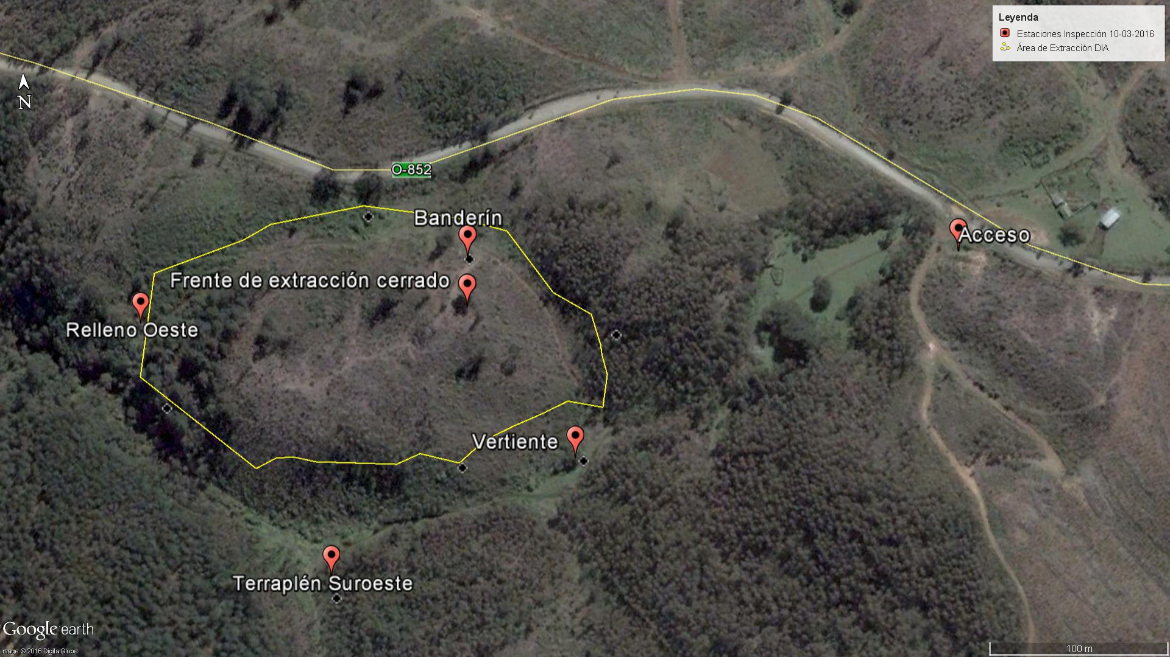 |  | 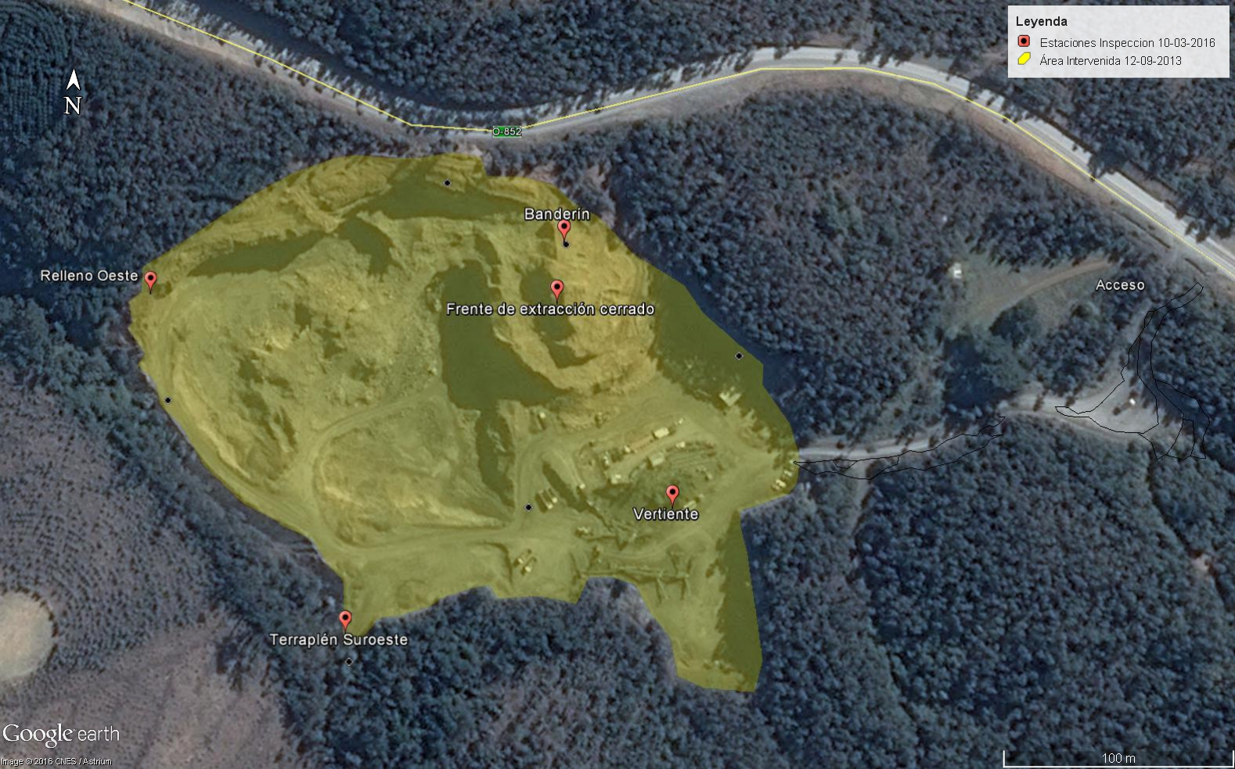  Zonas habilitadas
Figura 4 | Fecha: 09-10-2002 | Figura 5 | Fecha: 12-09-2013
Descripción medio de prueba: Imagen extraída de Google earth, dónde se observa el área (perímetro de color amarillo) de extracción previa a la entrada en operación de la cantera. |  | Descripción medio de prueba: Imagen extraída de Google earth, dónde se observa el área intervenida en operación de la cantera con fecha 12-09-2013. Se observa habilitación de área sureste y terraplén situado al suroeste.

Registros
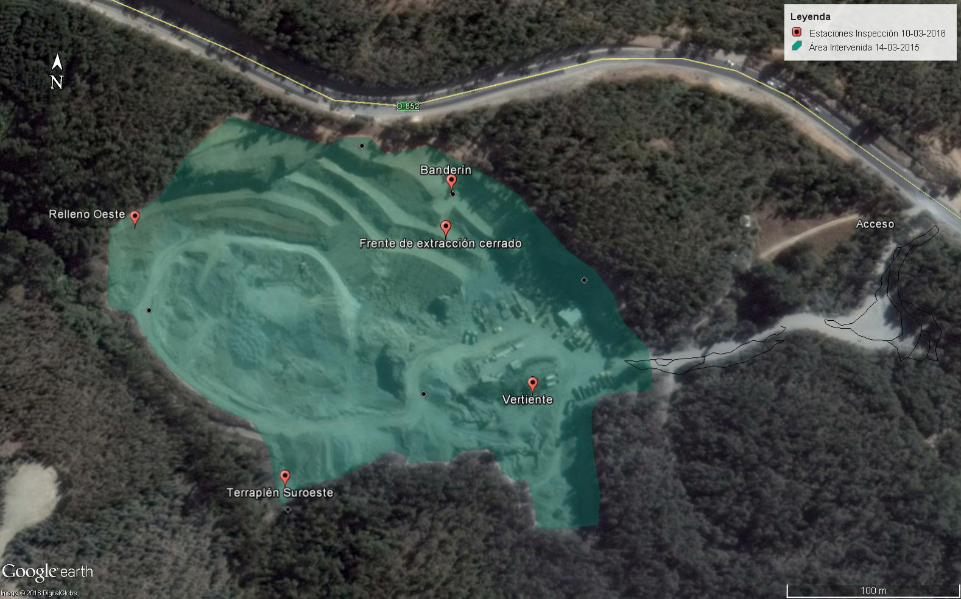  Zonas habilitadas |  | 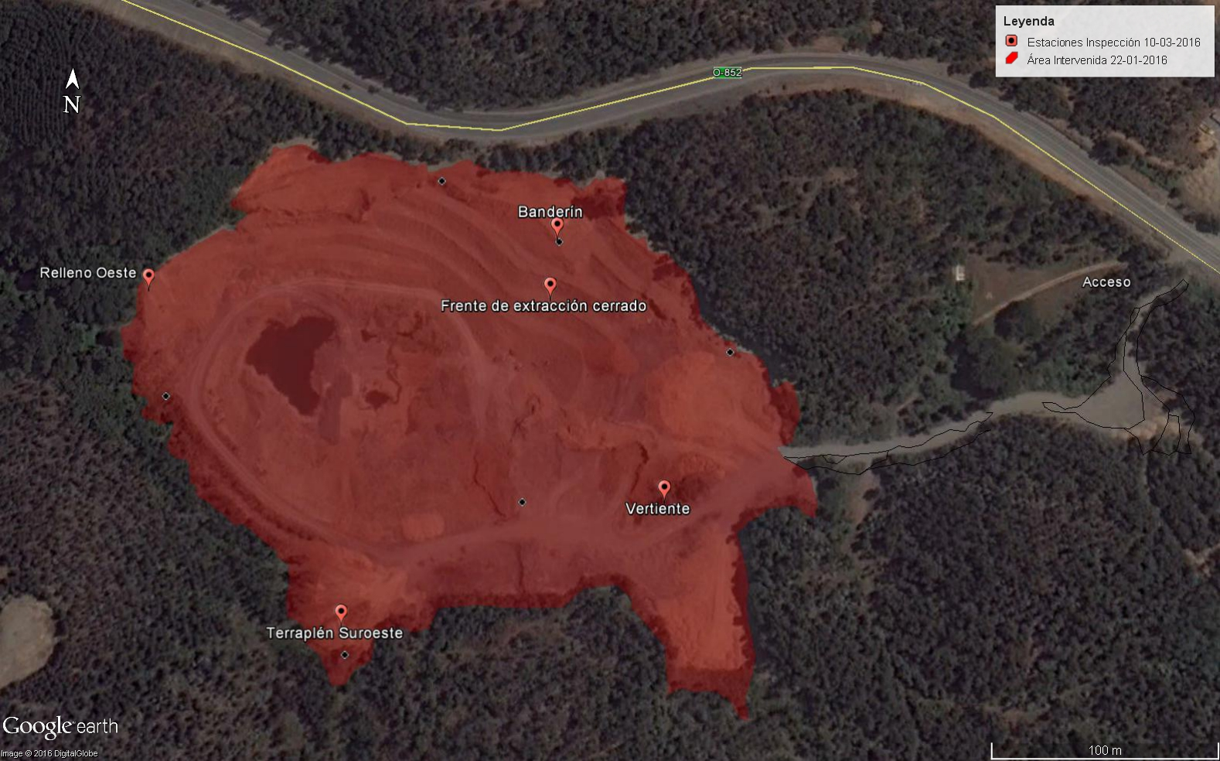  Zonas habilitadas
Figura 6 | Fecha: 14-03-2015 | Figura 7 | Fecha: 22-01-2016
Descripción medio de prueba: Imagen extraída de Google earth, dónde se observa operación de la cantera con fecha 14-03-2015. En el lado Norte se observan tres (3) terrazas construidas |  | Descripción medio de prueba: Imagen extraída de Google earth, dónde se observa estado de cierre y abandono de la cantera con fecha 22-01-2016. En el lado Norte se observa la conformación final de cuatro (4) terrazas y no se observan maquinarias e instalaciones del proyecto.

Cierre Operación de Cantera

Número de hecho constatado: 3 | Estación N°: 1 a 8
Documentación solicitada y entregada:
- EVALUACION GEOTECNICA EN DOS FRENTES DE EXPLOTACION CANTERA SANTA BARBARA – SECTOR PATAGUAL CORONEL. ESTUDIO DE MECANICA DE SUELOS N° 2014-0701. CANTERA SANTA BÁRBARA. JULIO 22 AÑO 2014.
- Estudio Reforzamiento Camino Publico Patagual-Coronel Sector Cantera Santa Bárbara. Informe 2014-0901. Septiembre año 2014
- Plano Estabilización de Ladera Vecino a Camino Mediante Pantalla Anclada. PL2014-0901
- Carta 04 de marzo de 2015 de Mario Valenzuela y Asociados Ltda. a Sr. Raúl Bahamondes. Respuesta al Correo del Vialidad de fecha 24-02-2015 Observaciones proyecto reforzamiento Camino Público Patagual-Coronel Sector Cantera Santa Bárbara.

Exigencias:

RCA N° 168/2011
Extracto Considerando 3. Página 8 a Página 9
“[…]
Definición del proyecto según etapa de abandono
La fase de abandono del proyecto tiene relación con el desarrollo de las distintas acciones y actividades asociadas al levantamiento de las instalaciones y al término de la actividad productiva. En esta fase se debe considerar el desmantelamiento de los equipos, edificaciones y la restauración natural del entorno.

Reacondicionamiento del terreno.
La cota de abandono se revisará de acuerdo a los banderines replanteados durante la etapa de instalación de faenas.

Deberá retirarse todo el material acopiado de la zona del proyecto. El material de rechazo será utilizado para relleno de las zonas de explotación, para así evitar que se presenten zonas con erosión producto de las aguas lluvias.

Respecto al abandono de las zonas de extracción debe garantizarse que las formas de transición sean suaves, (a través de los taludes). Finalmente el encargado de la planta elaborará un acta con la recepción final de la zona explotada, donde se indique que se ha dado cumplimiento a las condiciones, exigencias y normativa sobre la base de las cuales se apruebe ambientalmente el proyecto.

Movimiento de equipos, maquinarias y vehículos.
En la etapa de abandono, la empresa realizará el retiro de todas las maquinarias y equipos utilizados en la etapa de extracción y procesamiento de áridos. No se aceptará el abandono de equipos e instalaciones en la zona del proyecto.
[…]”

Hechos:

- Inspección Ambiental
Con fecha 10-03-2016 los fiscalizadores de Vialidad y SMA junto al Sr. Raúl Bahamondes Soto y Miriam Venegas ambos de la empresa titular DITONER y CIA LTDA., realizaron un recorrido inspectivo dentro del predio de la Cantera Santa Bárbara, para verificar el estado de la medidas de cierre, realizando las siguientes actividades.

- Estación Antigua ubicación de Oficinas. (Coordenadas Este: 670.410; Norte: 5.897.898. Datum WGS 84 Huso 18).

Los fiscalizadores georreferenciaron un punto mediante PDA Marca Trimble Modelo Nomad, además realizaron registros fotográficos del estado de la cantera, realizando un paneo hacia todas las direcciones, desde este punto.
Desde este punto los fiscalizadores observaron:

a) Hacia el noroeste, en el punto más bajo de la zona de extracción se observó un espejo de agua.
b) En el antiguo frente de extracción, con dirección hacia el norte, se observaron cuatro (4) terrazas construidas cada una hasta un punto del frente, es decir las terrazas no cubren en distancia a todo el frente de trabajo.
c) Desde este punto se observan dos (2) banderines ubicados en el punto más alto (terraza 4).
d) Hacia el norte de este punto, a una distancia de 20 m se observa un foso circular de extracción de árido, de un diámetro de 30 metros aproximadamente y una profundidad media de 3 metros, también aproximada. Se observan marcas realizadas por máquina excavadora y huellas de las orugas de la máquina en el suelo desnudo.
e) Hacia el suroeste se observan acopios recientes de material de rechazo, dispuesto sobre terraplén.

- Estación Frente de extracción (Coordenadas Este: 670.412; Norte: 5.897.998. Datum WGS 84 Huso 18).
Los fiscalizadores realizaron georreferenciación mediante PDA Marca Trimble Modelo Nomad y registros fotográficos del estado del antiguo frente de extracción de la cantera, desde el punto de su base hacia los niveles superiores.
En los taludes construidos, los fiscalizadores observaron grietas y cárcavas en algunos sectores, causadas por el drenaje y libre escurrimiento de aguas lluvias (Fotografías 1 y 2).
Los fiscalizadores observaron que los taludes tienen presencia de individuos de especies vegetales colonizadoras (retamilla).
El cuerpo de agua al momento de la inspección se encontraba con especies vegetales que crecen en cuerpos de aguas estancadas.

- Estación Punto de ruptura de la ruta O-852 (Coordenadas Este: 670.389; Norte: 5.898.069. Datum WGS 84 Huso 18).
Los fiscalizadores realizaron la inspección de la ruta en sector donde ocurrió el evento de ruptura constado en inspección ambiental de fecha 25-06-2014, donde se verificó ruptura de carpeta asfáltica. Los fiscalizadores observaron al momento de la inspección que la carpeta se encuentra en condiciones normales.

A su vez los fiscalizadores consultaron si se había procedido a ejecutar el reforzamiento estructural y el análisis de estabilidad que se encuentra descrito en el punto 4 del Informe 2014-0901 de septiembre de 2014 firmado por Mario Valenzuela Oportus y remitido por carta de DITONER y CIA LTDA a la Dirección Regional de Vialidad con fecha 06 de febrero de 2015.
Contestando la consulta anterior, el Sr. Bahamondes declaró que dentro del predio se realizaron los trabajos de despeje de material cargado sobre el talud que había cedido y que limpiaron el material escarpado, pero dentro del predio de la cantera. Adicionalmente, el Sr. Bahamondes declaró que el titular no realizó lo indicado en el informe mencionado ya que existe un segundo informe donde se modificó el método de estabilización.

- Resultados examen de Información:
• Realizado el examen de información del informe de EVALUACION GEOTECNICA EN DOS FRENTES DE EXPLOTACION CANTERA SANTA BARBARA – SECTOR PATAGUAL CORONEL. ESTUDIO DE MECANICA DE SUELOS N° 2014-0701. CANTERA SANTA BÁRBARA. JULIO 22 AÑO 2014 (Anexo 12), se constató en sus conclusiones la siguiente información:

“5. CONCLUSIONES Y RECOMENDACIONES
Los análisis de estabilidad realizados en el presente estudio han determinado la seguridad geotécnica de dos frentes de trabajo en el sector norte de la Cantera. Se trata de bancos de trabajo existentes a la fecha de la topografía utilizada (junio del 2014) y por lo tanto reflejan la fotografía del momento.
Los factores de seguridad obtenidos en los análisis permiten escribir las siguientes conclusiones.

- En el frente de explotación norte se eligieron dos bancos de trabajo, uno de aproximadamente 40 metros de alto que resultó sin estabilidad geotécnica y otro de 26 m de alto que resultó ser estable.
- En su gran mayoría el frente de trabajo norte no presenta estabilidad geotécnica y mientras no se desarrolle un proyecto de reforzamiento para los taludes críticos, se recomienda no seguir realizando movimientos de tierras en ese sector.
- Se recomienda que a futuro, las labores de explotación se planifiquen y sustenten con un adecuado “estudio de mecánica de suelos”, con protocolos de pendientes y alturas de bancos establecidas por análisis de estabilidad.
- El mismo estudio puede generar las labores correctivas y de reforzamiento de los taludes actuales para el futuro plan de abandono. “

• Estudio Reforzamiento Camino Público Patagual-Coronel Sector Cantera Santa Bárbara. Informe 2014-0901. Septiembre año 2014. (Anexo 13)

EL objetivo del Estudio es entregar recomendaciones para la recuperación estructural del camino público Patagual – Coronel (Ruta O-852), debido a la grietas que presentaba causadas por la inestabilidad de ladera del frente de extracción contiguo.

De los resultados del estudio se proponen realizar reforzamiento estructurales, así por ejemplo se propuso como medidas reforzar subsuelo mediante una pantalla de hormigón armado construida con pendiente H:V = 1:2 y la incorporación de dos líneas de anclajes post-tensados. Los cuales al momento de la inspección, los fiscalizadores verificaron la no existencia de este reforzamiento (Fotografía 3).

- Conclusiones

Si bien la cantera se encuentra en su fase de cierre concluida, la inestabilidad de talud señalada en los informes examinados, se encuentra ubicada hacia el norte en el Informe de evaluación geotécnica, lo cual al no tener medidas o acciones de reforzamiento posteriores al cierre y al estar en contacto con meteorización por lluvia, puede causar un deslizamiento en masa del talud de las actuales terrazas, la cuales llegarían en terrenos de la cantera sin tener efectos sobre áreas pobladas o zonas de bosques.

Por otra parte el estudio confirma que existe una inestabilidad geotécnica del frente de extracción, lo anterior pudiendo afectar la Ruta O-852 en el caso que el deslizamiento fuese semejante al evento verificado en inspección de fecha 25-06-2014, donde se verificó rotura de carpeta asfáltica en sector aledaño a vértice norte de la cantera.

Los antecedentes entregados por el titular no se encuentran actualizados a la fecha del cierre de la cantera por ende solo existe información del año 2014, y no existe información de mecánica de suelo de las terrazas confeccionadas para el cierre y que fueron inspeccionadas con fecha 10 de marzo de 2016.

Cabe señalar que en la inspección realizada con fecha 10-03-2016 y tal como se observa en las Fotografías 1 y 2, se observan cárcavas y deslizamiento de tierra desde los taludes confeccionados para el cierre, y no se observa una intención de realización de medidas de estabilización de taludes mediante especies vegetales de rápido crecimiento y cobertura. Solo se observó crecimiento natural de especies vegetales oportunistas.

Registros
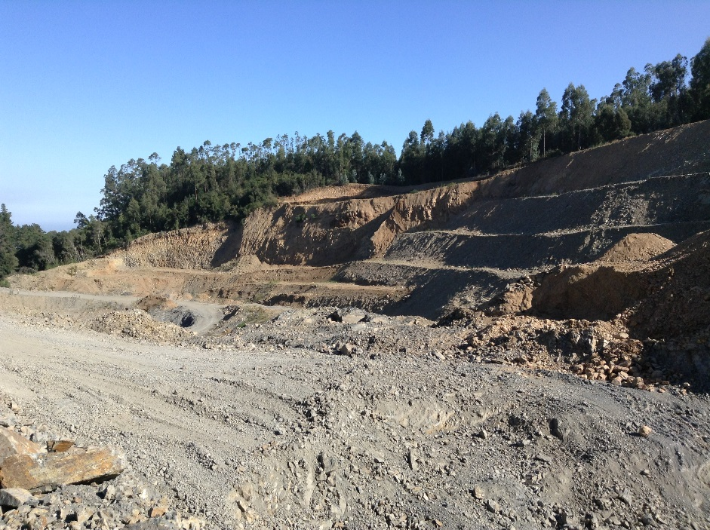  Deslizamientos |  |  | 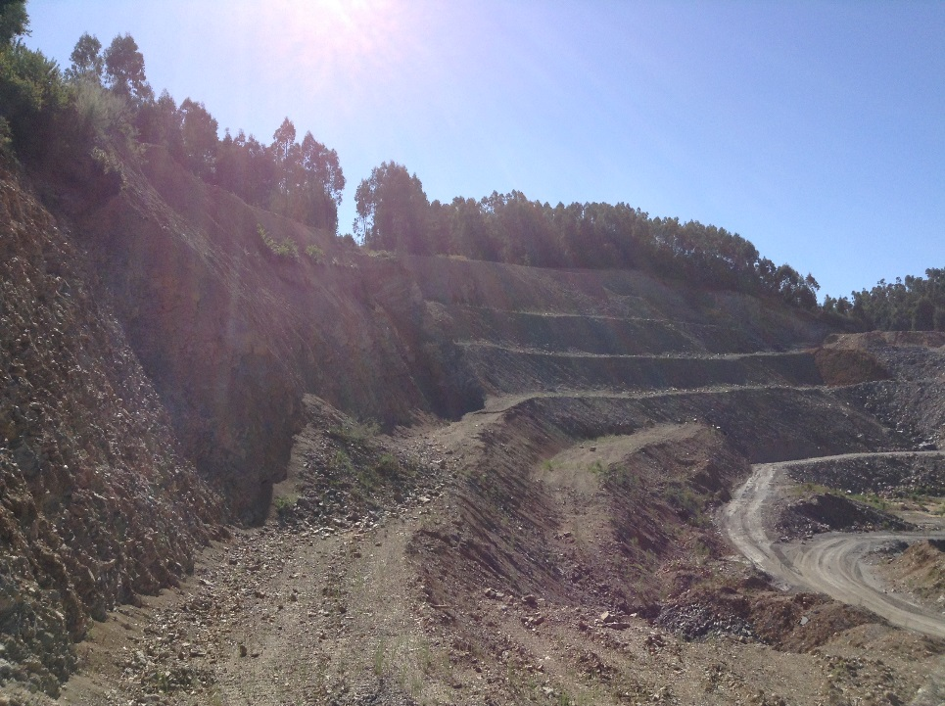  Deslizamiento
Fotografía 1 | Fecha: 10-03-2016 |  | Fotografía 2 | Fecha: 10-03-2016
Coordenadas DATUM WGS84 HUSO 18 S | Coordenada Norte:  5.897.936 | Coordenada Este:  670.440 | Coordenadas DATUM WGS84 HUSO 18 S | Coordenada Norte:  5.898.023 | Coordenada Este:  670.297
Descripción medio de prueba: Vista general de zona de extracción con terrazas de cierre sin cobertura vegetal, vista hacia el Noroeste. |  |  | Descripción medio de prueba: Vista general de zona de extracción con terrazas de cierre, vista hacia el Noreste. Se observa deslizamiento de ladera con presencia de individuos de retamilla, lo que supone no haber sido reciente en su caída y depositación.

Registros
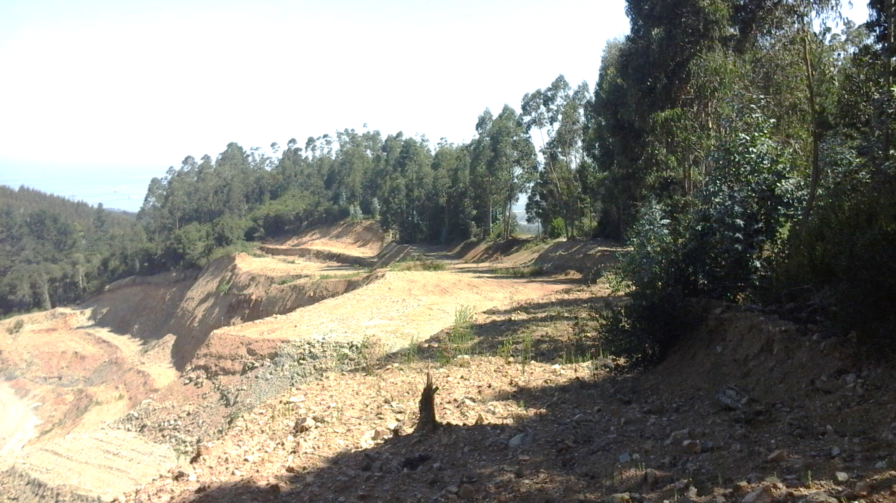
Talud frente de extracción cerrado
Zona sin reforzamiento
Sector de ruta
Fotografía 3 | Fecha: 10-03-2016
Coordenadas DATUM WGS84 HUSO 18 S | Coordenada Norte: 5.898.054 | Coordenada Este: 670.368
Descripción de medio de prueba: Fotografía nivel superior de sector frente de extracción, dónde se observa que no existe reforzamiento construido mediante muro de hormigón, como se planteó en el Estudio Reforzamiento Camino Publico Patagual-Coronel Sector Cantera Santa Bárbara. Informe 2014-0901. Septiembre año 2014 (Anexo 13).

Plan de Manejo Forestal

Número de hecho constatado: 4 | Estación N°: 1 a 8
Documentación solicitada y entregada:
Exigencias:
RCA N°168/2011
Extracto Considerando 3. Página 4 a 5
“[…]
Preparación del terreno
Previo al proceso de extracción se preparó el terreno. Tal preparación consideró las actividades relacionadas a limpieza del terreno, demarcación de las vías de acceso y de tránsito de maquinaria, para contribuir a la seguridad de quienes permanezcan en la zona de extracción.
Cabe mencionar que el terreno estaba cubierto de eucaliptos, por lo cual en el anexo N° 4 de la DIA se presentan los antecedentes requeridos para dar cumplimiento con el Permiso Sectorial 102 Plan de Manejo Forestal.
[…]”

Hechos

Durante la inspección ambiental realizada con fecha 10-03-2016, los fiscalizadores realizaron consultas a la Sra. Sara Olivares, dueña del predio, en relación a los planes de manejo de obras civiles que se ejecutaron en el predio de Canteras Santa Bárbara. La Sra. Olivares, en su declaración reconoció que el predio forestal había sido talado con su autorización con anterioridad al inicio del proyecto de extracción.

Por su parte el Sr. Bahamondes declaró que el arriendo del predio fue con terreno sin vegetación, por ende la corta de árboles había sido realizada con anterioridad al inicio del proyecto.

Al realizar examen de información del Anexo 4 de la DIA se presenta documento Plan de Manejo Corta Y Reforestación de Plantaciones para Ejecutar Obras Civiles – D.L. N° 701, se constata que dicho documento se encuentra firmado por la Sra. Sara Olivares Contreras, con fecha del día 27 de mayo de 2011.
Por otra parte, en el punto 1.2 de ese documento, El Nombre del Interesado del Proyecto que figura, corresponde al Sr. Raul Dagoberto Bahamondes Soto (Anexo 14).

Los fiscalizadores de CONAF señalaron al momento de la inspección, que no ha habido reforestación por parte de DITONER y CIA. LTDA en según se señala en el considerando 7. de la RCA N° 168/2011. En este considerando se señala: […] El titular propone realizar la reforestación de 3.75 ha, asociada al cumplimiento del PAS 102, en el predio Santa Rosa, ROL 618-30, en el sector de Rafael de la comuna de Tomé. […]

Además se mandató en el considerando 7. de la RCA N° 168/2011 (página 17) que “[…] el titular deberá entregar en forma sectorial, los planos y cartografías que acrediten que el predio a reforestar con las 3,75 ha, corresponde al lote A-2 del predio Santa Rosa, ROL 618-30, en el sector de Rafael de la columna de Tomé.[…]”, gestión que según lo señalado en el oficio Ord N° 200/2014 de CONAF del 29 de julio de 2014, no fue realizada (Anexo 15).

CONCLUSIONES.

De los resultados de las actividades de fiscalización, asociados al RCA N° 168/2011 en el punto 3, se puede indicar que los principales hallazgos detectados se presentan a continuación.

N° Hecho constatado | Materia específica objeto de la fiscalización ambiental. | Exigencia asociada | Hallazgos
1 | Volúmenes de extracción de áridos | RCA N° 168/2011 Página 5 a página 8  Cubicación de las Cuñas de extracción  Se estima que se alcanzará una producción máxima estimada en 406.171 m³ de material extraído en un horizonte de 4 años. El tipo de roca a explotar corresponde a roca metamórfica. La profundidad mínima de extracción tomando como referencia la cobertura de suelo es de 50 cm y de máxima es de 100 cm.  A continuación se detallan los volúmenes estimados a extraer por zona. | Del examen de información realizado es posible concluir que el proyecto calificado con RCA N° 168/2011 de extracción de áridos, desde su inicio hasta un año antes al cierre del proyecto (2011 al 2014), posee una sobreexplotación de la zona de extracción total del proyecto en término de volumen extraído (553.516 m³).
  Perfil | Área (m²) | Área Prom. (m²) | Distancia (m) | Vol. Parcial (m³) | Vol. Total (m³)
  0+000 | 0
  0+030 | 3,27 | 1,64 | 6,31 | 10 | 10
  0+046 | 634,71 | 318,99 | 16,46 | 5.251 | 5.261
  0+066 | 1.408,22 | 1.021,47 | 20,02 | 20.450 | 25.711
  0+086 | 1.715,67 | 1.561,95 | 20,02 | 31.270 | 56.981
  0+106 | 2.151,36 | 1.933,52 | 20,02 | 38.709 | 95.690
  0+126 | 2.397,15 | 2.274,26 | 20,02 | 45.531 | 141.220
  0+146 | 2.530,53 | 2.463,26 | 20,04 | 49.375 | 190.596
  0+166 | 3.158,12 | 2.844,33 | 20,04 | 51.000 | 247.596
  0+186 | 2.092,61 | 2.625,37 | 20,04 | 52.612 | 300.208
  0+206 | 1.986,46 | 2.039,52 | 20,04 | 40.872 | 341.080
  0+226 | 1.562,89 | 1.774,66 | 20,01 | 35.511 | 376.591
  0+245 | 697,54 | 1.130,22 | 20,00 | 22.604 | 399.195
  0+260 | 0 | 348,77 | 20,00 | 6.975 | 406.171
   |  |  |  | TOTAL | 406.171
2 | Superficie de zona de extracción de áridos | Exigencias:  DIA AUMENTO DE LA EXTRACCIÓN Y PROCESAMIENTO DE ÁRIDOS, CANTERA SANTA BÁRBARA. Extracto Página 9  […]  2.3 SUPERFICIE.  La superficie total donde se emplazará el proyecto “Aumento de Extracción Cantera Santa Bárbara” es de 3,75 há. En la Tabla 2, se observan las superficies que caracterizan el proyecto:  Tabla 2. Superficies que involucra el proyecto.  […]  RCA N° 168/2011 Extracto Considerando 3 Página 3  […]  Las coordenadas geográficas de la zona de extracción según Datum WGS 84, Huso 18, se describen a continuación:  Tabla 1. Localización Zonas de Extracción en coordenadas UTM  RCA N° 168/2011 Extracto Considerando a. Página 3 a 4  a. Delimitación física del proyecto  [...]  Se demarcará la zona de extracción con estacas o algún material que sea visible para todos los trabajadores, delimitando así las zonas de trabajo. La instalación de la faena incluye una planta chancadora, la cual se encontrará cercana a la zona de extracción, se debe mencionar que el área a intervenir abarca una superficie total aproximada de 3,75 hectáreas, como se muestra en la siguiente figura  […] | Se verifica que las áreas de la Zona de extracción, la Chancadora y del Acopio consideradas dentro de la RCA N° 168/2011, durante la operación y cierre de la cantera han sido sobrepasadas (Ver Figuras 4 a 7), tal como lo señala CONAF en su Informe correspondiendo a 6,33 hectáreas.
  Componente | Superficie [há]
  Sitio de extracción | 3,0
  Planta Chancadora | 0,5
  Instalaciones de Administración | 0,25
  TOTAL | 3,75
  Coordenadas Banderines
  Banderín | Este [m] | Norte [m]
  B – 1 | 670.277 | 5.898.110
  B – 2 | 670.283 | 5.898.039
  B – 3 | 670.395 | 5.897.953
  B – 4 | 670.493 | 5.897.979
  B – 5 | 670.510 | 5.898.044
  B – 6 | 670.406 | 5.898.119
3 | Cierre operación de canteras | RCA N° 168/2011  Extracto Considerando 3. Página 8 a Página 9  […]  Definición del proyecto según etapa de abandono  La fase de abandono del proyecto tiene relación con el desarrollo de las distintas acciones y actividades asociadas al levantamiento de las instalaciones y al término de la actividad productiva. En esta fase se debe considerar el desmantelamiento de los equipos, edificaciones y la restauración natural del entorno.  Reacondicionamiento del terreno.  La cota de abandono se revisará de acuerdo a los banderines replanteados durante la etapa de instalación de faenas.  Deberá retirarse todo el material acopiado de la zona del proyecto. El material de rechazo será utilizado para relleno de las zonas de explotación, para así evitar que se presenten zonas con erosión producto de las aguas lluvias.  Respecto al abandono de las zonas de extracción debe garantizarse que las formas de transición sean suaves, (a través de los taludes). Finalmente el encargado de la planta elaborará un acta con la recepción final de la zona explotada, donde se indique que se ha dado cumplimiento a las condiciones, exigencias y normativa sobre la base de las cuales se apruebe ambientalmente el proyecto.  Movimiento de equipos, maquinarias y vehículos.  En la etapa de abandono, la empresa realizará el retiro de todas las maquinarias y equipos utilizados en la etapa de extracción y procesamiento de áridos. No se aceptará el abandono de equipos e instalaciones en la zona del proyecto.  […] | Si bien la cantera se encuentra en su fase de cierre concluida según la información del Titular, es preciso señalar que la inestabilidad de talud que se ubica hacia el norte de la cantera, no posee medidas o acciones tendientes al reforzamiento de talud posterior al cierre.  Esta inestabilidad al encontrarse en contacto con meteorización por lluvia, puede causar un deslizamiento en masa del talud de las actuales terrazas, la cuales llegarían en terrenos de la cantera sin tener efectos sobre áreas pobladas o zonas de bosques.  Por otra parte, del examen de información del estudio remitido por Ditoner y Cía. Ltda. a la SMA, se constata que existe una inestabilidad geotécnica del frente de extracción, la que puede afectar la Ruta O-852 en el caso que el deslizamiento fuese semejante al evento verificado en inspección de fecha 25-06-2014, cuando se verificó la rotura de carpeta asfáltica en sector aledaño a vértice norte de la cantera.  Complementando lo anterior, los antecedentes entregados por el titular, en relación a la mecánica de suelo del frente de extracción, no se encuentran actualizados a la fecha del cierre de la cantera.  Cabe señalar que en la inspección realizada con fecha 10-03-2016 se observaron cárcavas y marcas de deslizamientos de tierra desde los taludes confeccionados para el cierre, no siendo observada la ejecución de medidas de estabilización de taludes, ya sea mediante especies vegetales de rápido crecimiento y cobertura u otro tipo de medida.  Solo se observó crecimiento natural de especies vegetales oportunistas.
4 | Plan de manejo forestal | Exigencias:  RCA N°168/2011  Extracto Considerando 3. Página 4 a 5  […]  Preparación del terreno  Previo al proceso de extracción se preparó el terreno. Tal preparación consideró las actividades relacionadas a limpieza del terreno, demarcación de las vías de acceso y de tránsito de maquinaria, para contribuir a la seguridad de quienes permanezcan en la zona de extracción.  Cabe mencionar que el terreno estaba cubierto de eucaliptos, por lo cual en el anexo N° 4 de la DIA se presentan los antecedentes requeridos para dar cumplimiento con el Permiso Sectorial 102 Plan de Manejo Forestal.  […] | Del examen de información se concluye que el plan de manejo forestal no se encuentra aprobado por CONAF y que no se realizó la reforestación planificada.

DOCUMENTACIÓN SOLICITADA Y ENTREGADA.

N° | N° de hecho asociado | Documento solicitado | Plazo de entrega | Fecha entrega | Observaciones
1 | 1, 2 | Informe topográfico de volúmenes y emplazamiento de extracción. JULIO 2014 | En plazo | 28-03-2016 | Sin observaciones
2 | 1,2 | Anexo 5 Proyecto de extracción. DICIEMBRE 2010. | En plazo | 28-03-2016 | Sin observaciones
3 | 1,2 | Perfiles Transversales y Longitudinal. Plano BAH110-11002-PLPT-REV1. Septiembre 2010. | En plazo | 28-03-2016 | Sin observaciones
4 | 1,2 | Planta General de extracción. Plano BAH110-11002-PLT-REV1 | En plazo | 28-03-2016 | Sin observaciones
5 | 1,2,3 | Informe de cota de abandono 28-03-2016 | En plazo | 28-03-2016 | Sin observaciones
6 | 1,2,3 | Plano 1 -3 Planta General. Lamina BAHAM_PAT_2012_PLPT_REV1. Fecha Junio 2014 | En plazo | 28-03-2016 | Sin observaciones
7 | 1,2,3 | Plano 2 -3 Perfiles Transversales. Lamina BAHAM_PAT_2012_PLPT_REV1. Fecha Julio 2014 | En plazo | 28-03-2016 | Sin observaciones
8 | 1,2,3 | Plano 3 -3 Perfiles Transversales. Lamina BAHAM_PAT_2012_PLPT_REV1. Fecha Julio 2014 | En plazo | 28-03-2016 | Sin observaciones
9 | 3 | EVALUACION GEOTECNICA EN DOS FRENTES DE EXPLOTACION CANTERA SANTA BARBARA – SECTOR PATAGUAL CORONEL. ESTUDIO DE MECANICA DE SUELOS N° 2014-0701. CANTERA SANTA BÁRBARA. JULIO 22 AÑO 2014. | En plazo | 28-03-2016 | Sin observaciones
10 | 3 | Estudio Reforzamiento Camino Publico Patagual-Coronel Sector Cantera Santa Bárbara. Informe 2014-0901. Septiembre año 2014 | En plazo | 28-03-2016 | Sin observaciones
11 | 3 | Plano Estabilización de Ladera Vecino a Camino Mediante Pantalla Anclada. PL2014-0901 | En plazo | 28-03-2016 | Sin observaciones
12 | 3 | Carta 04 de marzo de 2015 de Mario Valenzuela y Asociados Ltda. a Sr. Raúl Bahamondes. Respuesta al Correo del Vialidad de fecha 24-02-2015 Observaciones proyecto reforzamiento Camino Público Patagual-Coronel Sector Cantera Santa Bárbara. | En plazo | 28-03-2016 | Sin observaciones

ANEXOS.

N° Anexo | Nombre Anexo
1 | Informe de Fiscalización. Cantera Santa Bárbara Expediente. DFZ-2014-350-VIII-RCA-IA
2 | Acta de Inspección Ambiental de 10-03-2016
3 | Acta Notarial de fecha 05-05-2015
4 | Informe topográfico de volúmenes y emplazamiento de extracción. JULIO 2014
5 | Proyecto de extracción. DICIEMBRE 2010.
6 | Perfiles Transversales y Longitudinal. Plano BAH110-11002-PLPT-REV1. 03 de Septiembre 2010
7 | Planta General de extracción. Plano BAH110-11002-PLT-REV1.
8 | Plano 1 -3 Planta General. Lamina BAHAM_PAT_2012_PLPT_REV1. Fecha Junio 2014.
9 | Plano 2 -3 Perfiles Transversales. Lamina BAHAM_PAT_2012_PLPT_REV1. Fecha Julio 2014.
10 | Plano 3 -3 Perfiles Transversales. Lamina BAHAM_PAT_2012_PLPT_REV1. Fecha Julio 2014.
11 | Oficio Ord. N° 69/2016 de CONAF Dirección Regional del Biobío, documento que remite Informe N° 1. Fiscalización Ambiental Proyecto “Cantera Santa Bárbara”, Marzo 2016.
12 | EVALUACION GEOTECNICA EN DOS FRENTES DE EXPLOTACION CANTERA SANTA BARBARA – SECTOR PATAGUAL CORONEL. ESTUDIO DE MECANICA DE SUELOS N° 2014-0701. CANTERA SANTA BÁRBARA. JULIO 22 AÑO 2014
13 | Estudio Reforzamiento Camino Publico Patagual-Coronel Sector Cantera Santa Bárbara. Informe 2014-0901. Septiembre año 2014.
14 | Plan de Manejo Corta Y Reforestación de Plantaciones para Ejecutar Obras Civiles – D.L. N° 701 firmado por Sara Olivares Contreras el día 27 de mayo de 2011.
15 | Oficio Ord. N° 200/2014 de CONAF del 29 de julio de 2014.

